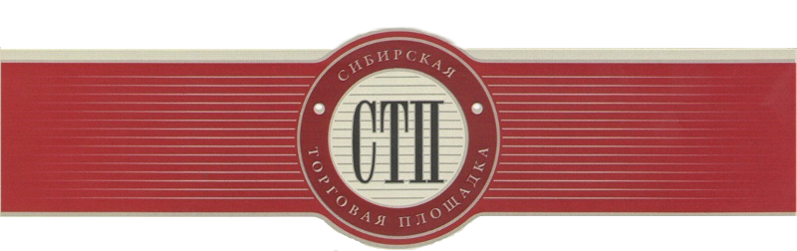

УТВЕРЖДАЮ
Организатор торгов
Шлегель Алена Васильевна

Протокол №СТП-4013/1
о результатах проведения открытого аукциона
с открытой формой подачи предложений
о цене имущества (предприятия) должника
Акционерное общество «Проектный институт по водоснабжению, канализации и гидротехническим сооружениям «Сибирский водоканалпроект»

Дата и время проведения торгов: 2019-11-07 10:00:00 (время московское)
Оператор торговой площадки: ООО «Сибирская торговая площадка»
Место проведения торгов: электронная торговая площадка https://sibtoptrade.ru/
Предмет торгов:

№ лота | название лота (с начальной ценой продажи, руб.)
1 | Нежилое помещение, 4 этаж, площадью 498,9 кв.м, адрес: Кемеровская область, г.Новокузнецк, ул.Ленина, 62, кадастровый №42:30:0102031:472;, начальная цена 4978000.00

Результаты рассмотрения предложений о цене имущества (предприятия) должника, представленные участниками торгов:
Заявок на участие в торгах не поступило.

Организатор торгов принял решение:

О признании открытого аукциона с открытой формой подачи предложений о цене имущества (предприятия) должника Акционерное общество «Проектный институт по водоснабжению, канализации и гидротехническим сооружениям «Сибирский водоканалпроект» Лот №1, несостоявшимся, согласно п. 17 ст. 110 от 26.10.2002г. №127-ФЗ «О несостоятельности (банкротстве)», по причине непредставления заявок на участие в торгах.

